Opony Nokian Weatherproof na każdą pogodę zwycięzcą testu opon magazynu „Auto Express”

Nowa opona Nokian Weatherproof zwycięża w teście opon całorocznych brytyjskiego magazynu motoryzacyjnego „Auto Express”, siostrzanego czasopisma niemieckiego „Auto Bild”. Dzięki „godnym uwagi osiągom na śniegu i bardzo mokrej nawierzchni” nowa opona firmy Nokian Tyres sięgnęła po zwycięstwo w teście magazynu „Auto Express”, który rekomenduje ją jako „najlepszy zakup 2015”. Te wyjątkowe opony Nokian Weatherproof na każdą pogodę firmy z siedzibą wysuniętą najbardziej na północ łączą niezawodne bezpieczeństwo w trakcie zimy, znane z opon zimowych Nokian, z precyzyjną stabilnością jazdy i dokładnym prowadzeniem letnich opon Nokian.

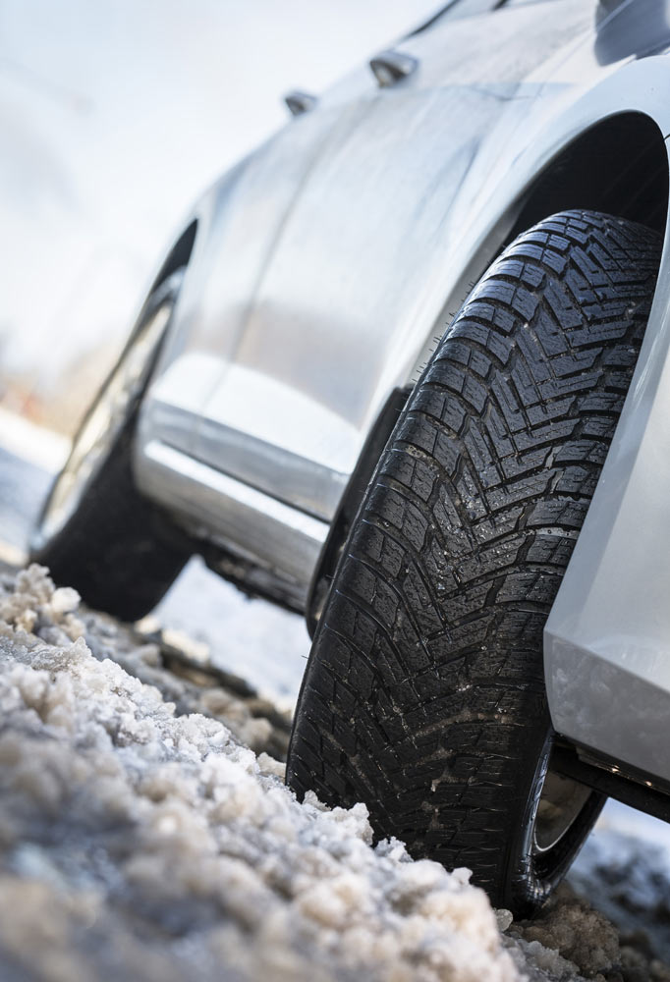
Według „Auto Express” o zwycięstwie opon Nokian Weatherproof zdecydowały wyjątkowe właściwości na śniegu i bardzo mokrej nawierzchni. Ta nowa, wysoce wydajna opona jako zdobywca pierwszego miejsca otrzymała najwyższe noty w dyscyplinach testowych „hamowanie na śniegu”, „przyczepność na śniegu”, „prowadzenie kołowe i boczne na śniegu”, „aquaplaning wzdłużny” oraz „prowadzenie po łuku oraz trzymanie boczne na mokrej nawierzchni”.

Opona Nokian Weatherproof na każdą pogodę zdobyła potrójne zwycięstwo w kategoriach hamowania, trakcji i prowadzenia na śniegu z oceną 100% i pobiła w ten sposób porównywalną oponę zimową. Zwycięzca pokazał w testach na śniegu dobrą przyczepność, pomagał pojazdowi pokonywać zakręty i pozwalał kierowcy na wcześniejsze przyspieszanie bez uślizgu tyłu lub przodu samochodu. Opona odegrała główną rolę także na bardzo mokrej nawierzchni, w szczególności na zakrętach.

Auto Express, jeden z największych brytyjskich magazynów motoryzacyjnych, przetestował 6 europejskich opon całorocznych klasy premium w rozmiarze 205/55 R 16 na pojeździe marki VW Golf, w tym nowości takie jak Goodyear Vector 4Seasons Gen-2, Pirelli Cinturato AllSeason oraz Vredestein Quatrac 5. Dodatkowo w teście magazynu Auto Express opony całoroczne zostały porównane z oponami zimowymi ContiWinterContact TS850 oraz oponami letnimi Dunlop Sport BluResponse. Jako zwycięzca testów opona Nokian Weatherproof uzyskała w większości dyscyplin wyniki lepsze niż referencyjne opony zimowe i referencyjne opony letnie.

Wszechstronna opona Nokian Weatherproof - bezpieczny komfort jazdy przez cały rok - 2w1

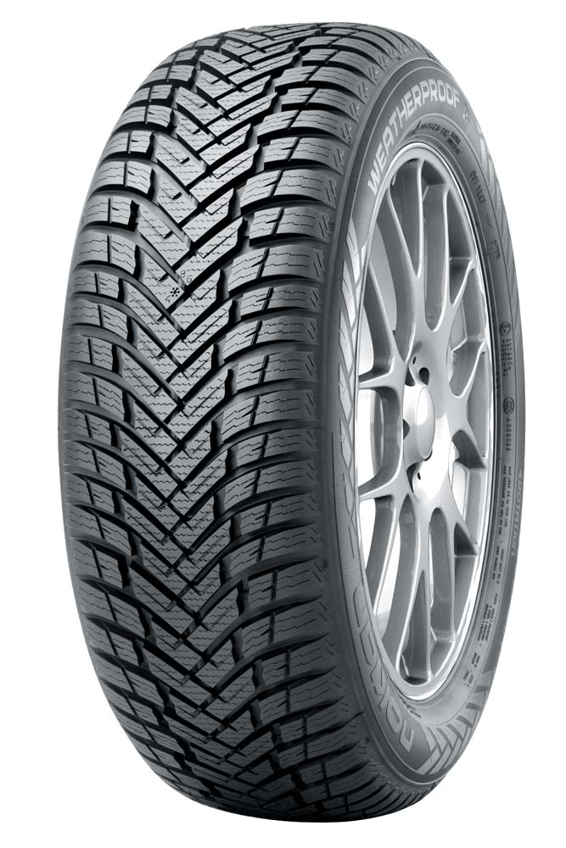
Nowa opona Nokian Weatherproof high performance, pochodząca z rodziny opon na każdą pogodę, kończy ruletkę zmian opon, która każdego lata i każdej zimy doprowadza kierowców do szału. Opony Nokian Weatherproof na każdą pogodę to prawdziwe opony zimowe i letnie równocześnie – 2w1. Wszechstronna opona zimowa+letnia Nokian została stworzona z myślą o kierowcach, którzy chcą poruszać się bezpiecznie w czasie opadów śniegu i deszczu ze śniegiem, lecz również jeździć efektywnie i bez wysiłku latem. Podczas gdy tradycyjne opony całoroczne są właściwie oponami letnimi z kilkoma właściwościami opony zimowej, Nokian Weatherproof jest oponą zimową idealną na tę porę roku w Polsce , jak i topową oponą letnią w jednym.

Fińskie opony na każdą pogodę oferują długotrwałą sprawność dla nowoczesnych samochodów osobowych, SUVów, vanów i samochodów dostawczych. Wszystkie rozmiary tej uniwersalnej opony posiadają homologację jako opony zimowe i posiadają symbol płatka śniegu (3PMSF).

Nowa rodzina opon uniwersalnych Nokian Weatherproof 2w1 oferuje jeden z największych asortymentów produktów na rynku w segmencie opon całorocznych i obejmuje rozmiary od 13 do 18 cali dla klas prędkości: T (190 km/h), H (210 km/h) i V (240 km/h). Wiele rozmiarów ma oznaczenie XL, co oznacza, że mają maksymalną możliwą nośność. Dla samochodów dostawczych i vanów nowa opona Nokian Weatherproof C została zaprojektowana w palecie rozmiarów od 14 do 16 cali dla klas prędkości od R (170 km/h) do T (190 km/h). Oferuje różne modele powierzchni tocznych zarówno dla większych pojazdów, jak i do mniejszych obciążeń.

Wszechstronna opona Nokian Weatherproof – na cztery pory roku

Przewaga na śniegu, doskonała przyczepność nawet na mokrej jezdni

Trwale wysokie osiągi przez cały rok

Ekstremalnie stabilne i komfortowe właściwości jezdne

www.nokiantyres.pl/
Sieć serwisów samochodowo-oponiarskich Vianor należąca do firmy Nokian Tyres:
http://vianor.pl/

Redakcja: dr Falk Köhler

Zdjęcia, podpisy pod zdjęciami:

Nokian_Weatherproof_010.jpg
Podpis pod zdjęciem:

Opona Nokian Weatherproof na każdą pogodę zwycięża w teście opon całorocznych brytyjskiego magazynu motoryzacyjnego „Auto Express” Zdjęcie: Nokian Tyres

Nokian_Weatherproof.jpg
Podpis pod zdjęciem:

Opona Nokian Weatherproof na każdą pogodę jako zwycięzca testów otrzymała najwyższe noty w dyscyplinach testowych „hamowanie na śniegu”, „przyczepność na śniegu”, „prowadzenie kołowe i boczne na śniegu”, „aquaplaning wzdłużny” oraz „prowadzenie kołowe i boczne na mokrej nawierzchni”. Zdjęcie: Nokian Tyres

Nowa opona Nokian Weatherproof:
www.nokiantyres.pl/opony-na-kazda-pogode/nokian-weatherproof/

Zdjęcia:
www.nokiantyres.com/NokianWeatherproof

Wideo:
https://youtu.be/75e5hcpLeGE

Filmy:

Nokian Tyres: The first winter tyre in top AA category of EU tyre label
https://youtu.be/LtTGEK64nZE

New Nokian WR D4
https://youtu.be/1X4fiIzeE3M

Nokian Tyres - The world's first winter tyre with an A energy rating
http://youtu.be/Wo4omb0Eil4

Nokian WR - Test winning winter tyres for Central Europe
https://youtu.be/h5R-BFewOtg?list=PLpIeqaqxjQ7vh_PX5dGE54RDJ1jrH0oKj

Nokian Tyres' winter tyre testing
https://youtu.be/UEGUTw7KHxE?list=PL25F9FACDA4308546

Więcej informacji:

Nokian Tyres wprowadza pierwszą na świecie oponę zimową, która spełnia wymogi klasy A zarówno pod względem przyczepności na mokrej powierzchni, jak i zużycia paliwa
http://www.nokiantyres.pl/o-firmie/informacje/nokian-tyres-wprowadza-pierwsza-na-swiecie-opone-zimowa-ktora-spelnia-wymogi-klasy-a-zarowno-pod-wzg/

Nowa opona zimowa Nokian WR D4 okiełznuje zmienną pogodę w Europie Środkowej
http://www.nokiantyres.pl/o-firmie/informacje/nowa-opona-zimowa-nokian-wr-d4-okielznuje-zmienna-pogode-w-europie-srodkowej/

Pierwsza zimowa opona świata o klasie energetycznej A firmy Nokian Tyres
http://www.nokiantyres.pl/o-firmie/informacje/pierwsza-zimowa-opona-swiata-o-klasie-energetycznej-a-firmy-nokian-tyres/

Nowy rekord świata: uzyskując prędkość 335,71 km/h opony Nokian są najszybsze na lodzie
http://www.nokiantyres.pl/o-firmie/informacje/nowy-rekord-swiata-uzyskujac-predkosc-335-71-km-h-opony-nokian-sa-najszybsze-na-lodzie/

Tak zmieniała się opona zimowa - porównanie pierwszej na świecie opony zimowej z najnowocześniejszą oponą bezkolcową
http://www.nokiantyres.pl/o-firmie/o-nas/historia/tak-zmieniala-sie-opona-zimowa/

Firma Nokian Tyres to światowy lider w zakresie opon zimowych, wielokrotny zwycięzca testów, wynalazca opon zimowych, rekordzista świata i lider innowacji

Firma Nokian Tyres jako wiodący na świecie specjalista w zakresie opon zimowych, wielokrotny zwycięzca testów i wynalazca opon zimowych oferuje najbezpieczniejsze opony do jazdy w warunkach nordyckich. Wysoką jakość innowacyjnych opon Nokian Tyres z Finlandii już od 80 lat można odczuć szczególnie podczas jazdy po śniegu, lodzie, w surowym klimacie, a także w trudnych warunkach drogowych. Poza tym Nokian Tyres oferuje również opony zaprojektowane specjalnie dla polskich warunków pogodowych i dużych prędkości jazdy po autostradach.

Opony zimowe Nokian ustanowiły nowy światowy rekord Guinessa maksymalnej prędkości samochodu na lodzie — 335,713 km/h, zyskując przy tym miano najszybszych! Jako lider innowacji, firma Nokian Tyres zaprezentowała pierwsze opony zimowe wyposażone w kolce wysuwane po wciśnięciu przycisku, aby zwiększyć przyczepność opony. Ponadto producent opon wprowadził na rynek najbardziej energooszczędną oponę zimową świata z klasą energii A.

Nokian Tyres przedstawia pierwszą na świecie oponę zimową w klasie AA pod względem przyczepności na mokrej nawierzchni i zużycia paliwa, a także pierwszą na świecie oponę zimową dla samochodów osobowych w klasie A pod względem przyczepności na mokrej nawierzchni

Pierwsza na świecie opona zimowa w najwyższej klasie A dla etykiety opony pod względem przyczepności na mokrej nawierzchni i zużycia paliwa pochodzi z firmy Nokian Tyres – to model Nokian WR SUV 3. Rewolucyjna opona zimowa Nokian WR SUV 3 dla samochodów SUV potrafi skrócić drogę hamowania nawet do 18 metrów na mokrej nawierzchni oraz zaoszczędzić do 0,6 litra paliwa na 100 kilometrach (rozmiar 265/50 R19 V). Jej technologia mieszanki gumy i krzemionki zapewniająca lepsze wyniki na mokrych i ośnieżonych nawierzchniach zapewnia najlepszą przyczepność oraz niewielkie zużycie paliwa, natomiast jej technologia aramidowej ściany bocznej gwarantuje najwyższą trwałość.

Nokian Tyres prezentuje pierwszą oponę zimową na świecie dla samochodów osobowych, z najlepszą przyczepnością na mokrej nawierzchni w klasie A etykiety opony UE – Nokian WR D4. Nowa opona zimowa Nokian WR D4 jako mistrz przyczepności oferuje wyjątkowe innowacje. Ten sprytny zimowy kameleon jeździ równie bezpiecznie na drogach mokrych i ośnieżonych. Najwyższy władca zimy, czyli model Nokian WR D4, wyprodukowany przez pioniera technologii opon zimowych, zapewnia dobrą przyczepność w czasie deszczu, śniegu i na błocie pośniegowym oraz najkrótszą drogę hamowania w czasie zmiennej pogody panującej w Polsce zimą.

Obszerna oferta opon zimowych marki premium Nokian Tyres

Niezwykle obszerny wybór opon zimowych premium Nokian Tyres oferuje nowe modele: Nokian WR D4, Nokian WR SUV 3, opony do transporterów – Nokian WR C3 oraz uniwersalne opony Nokian Weatherproof uzupełnione przez Nokian WR A3 dla samochodów o wysokich osiągach, a także przez wielokrotnego zwycięzcę testów – Nokian WR D3.

Opony Nokian są bardzo bezpieczne, przyjazne dla środowiska i pozwalają na oszczędność paliwa. Firma jest numerem 1, jeśli chodzi o rozpoznawalność marki i uznanie jej wartości w Skandynawii oraz Rosji; cechuje ją nietypowy, pozytywny image.

Opony zimowe Nokian WR okazały się wielokrotnie najlepsze w testach, a także zanotowały wiele innych sukcesów

Opony zimowe Nokian WR zostały zoptymalizowane do warunków w Polsce, zwyciężyły w licznych testach i zanotowały wiele innych sukcesów. Opony zimowe Nokian WR D3 zwyciężają w teście opon zimowych 2014 niemieckiego magazynu motoryzacyjnego „Auto Bild” z najlepszą oceną „wzorowe”. Niezawodne właściwości jezdne i krótkie drogi hamowania zasłużyły na najlepszą ocenę na śniegu. Opony zimowe Nokian uzyskały najlepsze noty także w testach przeprowadzonych w roku 2014 przez Auto Club Europa ACE, GTÜ, „Auto Bild allrad”, „OFF ROAD”, „SUV MAGAZIN” i ARBÖ. Także w tych testach fińskie opony uzyskały oceny „wzorowe” i „szczególnie godne polecenia”.

Teraz Nokian Tyres prezentuje pierwszą oponę zimową na świecie dla samochodów osobowych, z najlepszą przyczepnością na mokrej nawierzchni w klasie A etykiety opony UE. Nowa opona zimowa Nokian WR D4 jako mistrz przyczepności oferuje wyjątkowe innowacje. Różnorodny kameleon na drogi zimą jeździ równie bezpiecznie na drogach mokrych i zaśnieżonych. Najwyższy władca zimy, czyli model Nokian WR D4, wyprodukowany przez pioniera technologii opon zimowych zapewnia dobrą przyczepność w czasie deszczu, śniegu i na błocie pośniegowym. Według wyników testu wynalazcy opony zimowej model ten zapewnia najkrótszą drogę hamowania w zmiennych warunkach polskiej zimy.

Ostatniej zimy opony Nokian wygrały ponad 40 testów opon zimowych w magazynach motoryzacyjnych, potwierdzając tym samym dobry wizerunek skandynawskiej marki Premium.

Opony letnie Nokian wielokrotnie zwyciężały w teście opon letnich 2015 ADAC oraz organizacji Stiftung Warentest, a także okazały się najlepsze w teście przeprowadzonym przez magazyn „Auto Bild allrad”, „OFF ROAD” oraz w innych testach.

Opony letnie Nokian wielokrotnie wygrywały w testach, zapewniają wysokie bezpieczeństwo i oszczędność paliwa. Model Nokian Line zwyciężył w teście opon letnich 2015 niemieckiego automobilklubu ADAC oraz organizacji konsumenckiej Stiftung Warentest, uzyskał także najwyższą ocenę „dobrą” i dlatego jest szczególnie godny polecenia. Model Nokian Line SUV okazał się zwycięzcą testu opon letnich SUV 2015 przeprowadzonego przez „Auto Bild allrad”, uzyskując najlepszą ocenę „wzorowy”. Wygrał również w „auto TEST”. Model Nokian Line SUV jest zwycięzcą testu opon letnich SUV 2015 przeprowadzonego przez OFF ROAD, uzyskując najlepszą ocenę „szczególnie godny polecenia”.

Model Nokian Line uzyskał najwyższą ocenę „dobrą” już w teście opon letnich 2014 ADAC oraz organizacji Stiftung Warentest i znalazł się w czołówce, zyskując miano szczególnie godnego polecenia. Opona Nokian Z SUV zwyciężyła w teście dużych opon letnich SUV 2014, przeprowadzonym przez „OFF ROAD”, uzyskując najlepszą ocenę „SZCZEGÓLNIE GODNA POLECENIA”, a także w teście magazynu „SUV MAGAZIN”.

Większe bezpieczeństwo dzięki innowacjom: Wskaźnik bezpieczeństwa zimowego Nokian w postaci śnieżynki i wskaźnik bezpieczeństwa jazdy Nokian z ostrzeżeniem przed aquaplaningiem

Wskaźnik bezpieczeństwa zimowego w postaci śnieżynki w oponach zimowych Nokian WR zwiększa bezpieczeństwo w zimie. Na wskaźniku kierowca może odczytać głębokość bieżnika jako wartość w milimetrach od 8 do 4. Wraz ze zużywaniem się opony i zmniejszaniem głębokości profilu po kolei znikają liczby. Symbol śnieżynki jest widoczny do głębokości bieżnika wynoszącej 4 milimetry. Gdy przestanie być widoczny, należy wymienić opony zimowe, aby zapewnić odpowiedni poziom bezpieczeństwa. Na oponach zimowych i letnich rowki muszą być głębokie na przynajmniej 4 milimetry, aby zapewnić wystarczającą przyczepność na śniegu i zapobiec aquaplaningowi na mokrej nawierzchni i na błocie pośniegowym.

Wskaźnik bezpieczeństwa jazdy z ostrzeżeniem przed aquaplaningiem na oponach letnich Nokian podaje kierowcy głębokość bieżnika na skali od 8 do 3. Umieszczony na nim symbol kropli wody ostrzega przed niebezpieczeństwem aquaplaningu. Gdy wysokość bieżnika wynosi cztery milimetry, znak ostrzegawczy kropli zanika, informując w ten sposób, że zagrożenie jest naprawdę poważne. Żaden inny producent opon nie może się pochwalić tym innowacyjnym rozwiązaniem.

Firma Nokian Tyres osiągnęła w 2014 roku obrót na poziomie 1389 milionów euro

Firma Nokian Tyres osiągnęła w 2014 roku obrót na poziomie 1389 milionów euro i zatrudniała ponad 4000 pracowników. W Europie Środkowej Nokian Tyres dysponuje należącymi do koncernu spółkami handlowymi w dziesięciu krajach. Do przedsiębiorstwa należy również sieć serwisów samochodowo-oponiarskich Vianor z 1300 specjalistycznymi zakładami w 27 krajach.

www.nokiantyres.pl/
Sieć serwisów samochodowo-oponiarskich Vianor należąca do firmy Nokian Tyres:
http://vianor.pl/

Dalsze informacje:
www.twitter.com/NokianTyresCom
www.youtube.com/NokianTyresCom
www.facebook.com/nokiantyres
www.linkedin.com/company/nokian-tyres-plc
Blok kierowców:
http://community.nokiantires.com/
Blok ekspertów Nokian Tyres:
http://nordictyreblog.com/

Kontakty z prasą:
Dr. Falk Köhler PR
Dr. Falk Köhler
Tel. +49 40 / 54 73 12 12
Fax +49 40 54 73 12 22
E-mail Dr.Falk.Koehler@Dr-Falk-Koehler.de
www.Dr-Falk-Koehler.de
Ödenweg 59
22397 Hamburg
Niemcy

Egzemplarz okazowy można otrzymać u Dr. Falk Köhler PR

Nokian Tyres Europa
Nokian Tyres s.r.o

V Parku 2336/22

148 00 Praha 4
Czech Republic
Managing Director Central Europe Hannu Liitsola, Tel. +420 605 236 440
E-Mail hannu.liitsola@nokiantyres.com

Technical Customer Service Manager CE Sven Dittmann, Dipl.-Ing., Tel. +49 8143 444 850

E-Mail sven.dittmann@nokiantyres.com

Marketing Manager Lukáš Líbal, Tel. +420 222 507 759

E-Mail lukas.libal@nokiantyres.com
www.nokiantyres.pl/

Nokian Tyres Finnland, siedziba główna
Nokian Tyres plc
Pirkkalaistie 7
P.O.Box 20
37101 Nokia
Finland
Product Development Manager Olli Seppälä, Tel. +358 10 401 7549
E-Mail olli.seppala@nokiantyres.com
Development Manager Juha Pirhonen, Tel. +358 10 401 7708

E-Mail juha.pirhonen@nokiantyres.com
Technical Customer Service Manager Matti Morri, Tel. +358 10 401 7621

E-Mail matti.morri@nokiantyres.com
Product Manager Central Europe Stéphane Clepkens, Tel. +358 50 462 7536
E-Mail stephane.clepkens@nokiantyres.com
www.nokiantyres.pl/

